文书模板制作

---旧版文书制作

## 一、操作主界面

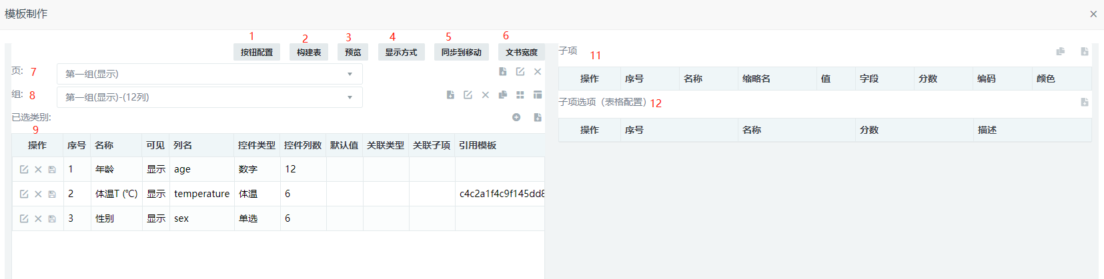

## 二、具体配置说明(针对编号)

1.按钮配置，配置文书显示的按钮，如下：

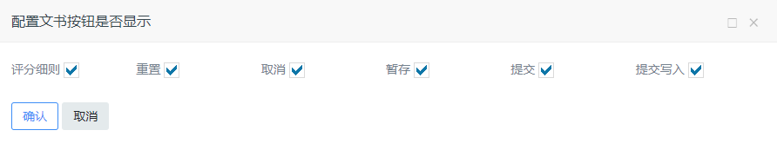

2.文书配置完后点击构建表，在数据库生成对应的数据表

3.预览可查看当前配置后的效果

4.显示方式，同基础配置中的显示方式

5.同步到移动，将该配置同步给移动端显示

6.文书宽度，配置后，文书按照所占像素显示，配置如(1000px)

7.文书页配置（名称、是否显示名称、字体颜色）

8.文书组配置

8.1基础配置（名称、是否显示，所占列数—最多12，名称显示位置，名称颜色）

8.2导入组，从护理评估工具中直接导入配置，方便重复使用

8.3组科室权限配置，配置该组只有哪些科室能看到

8.4配置组可编辑橘色，配置哪些组可以编辑该组内容

9.文书项配置，配置具体文书的项，可以直接从固化工具中导入

（具体操作配置，请参考三、文书控件配置）

11.配置单选、多选、表格单选控件时使用，表示具体的选项（表头）

12.配置表格单选控件时使用，配置表头针对的选项

## 三、文书控件配置

### 基本配置

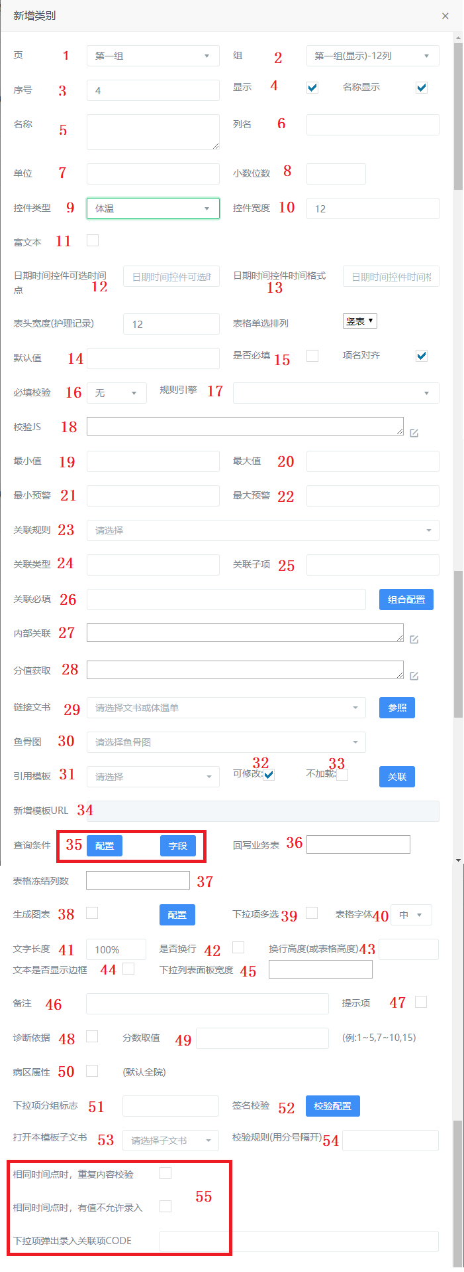

1. 选择该项所在页（默认即可）
2. 选择该项所在组（默认即可）
3. 该项的序号，在文书打开时显示的顺序
4. 该项是否显示，该项名称是否显示
5. 名称，该项的名称
6. 该项的字段名（小写字母和下划线组成，不超过30位且下划线不能是第一个）
7. 文书显示的单位，针对控件为：文字、数字，如下：

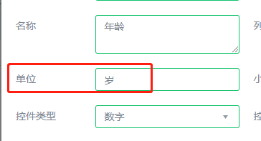

1. 小数位置，小数控件可输入的小数位数，超过后不可输入
2. 控件类型选择，具体有多少控件类型，在key_board表中，每个控件的配置参考控件特殊配置说明
3. 控件所占栅格数，总栅格是12，12格分完后自动换行
4. 富文本---护理记录单使用，参考护理记录配置说明
5. 日期时间可选时间------护理记录单使用，参考护理记录配置说明
6. 日期时间格式（yyyy-mm-dd hh:ii:ss yyyy-MM-dd HH:mm:ss）年月日时分秒
7. 文书打开时的默认值（入股有数据源引入，会被覆盖），具体如下：

多选默认值格式，多个用分号隔开，如： 1;2;3

时间默认当前时间配置： 当天

1. 是否必填，文书在保存时会校验，如果为空，不可保存
2. 必填校验格式：

无:为空校验

前端js：通过配置的js，进行校验

规则引擎：通过后端规则进行校验

1. 规则引擎，选择配置的规则引擎
2. 前端js，拼写前端js，在每个节点返回true或false即可，具体参考例子
3. 最小值，针对体温、数字等控件，当小于该值时不可输入
4. 最大值，针对体温、数字等控件，当大于该值时不可输入
5. 最小预警，针对体温、数字等控件，当小于该值时界面弹出警告提示
6. 最大预警，针对体温、数字等控件，当大于该值时界面弹出警告提示
7. 关联规则---弃用
8. 关联类型：可选择单选、多选，和关联子项搭配使用



1. 关联子项：选择类型的选项，表示选中该项时，配置的控件显示出来
2. 关联必填：选择的子项有值时，配置的控件也需要必填，多选时有组合配置
3. 内部关联：当某项的值为某个值时，其他项的值随之改变（具体进行js书写）
4. 分值获取：当输入的值为某个值时，返回对应的分数用来计算总分
5. 链接文书：针对链接网页控件，配置后出现按钮，点击可直接跳转到该文书



另：有配置LINK_IN_PARENT_DOC_OPEN，表示直接展开的方式打开子文书

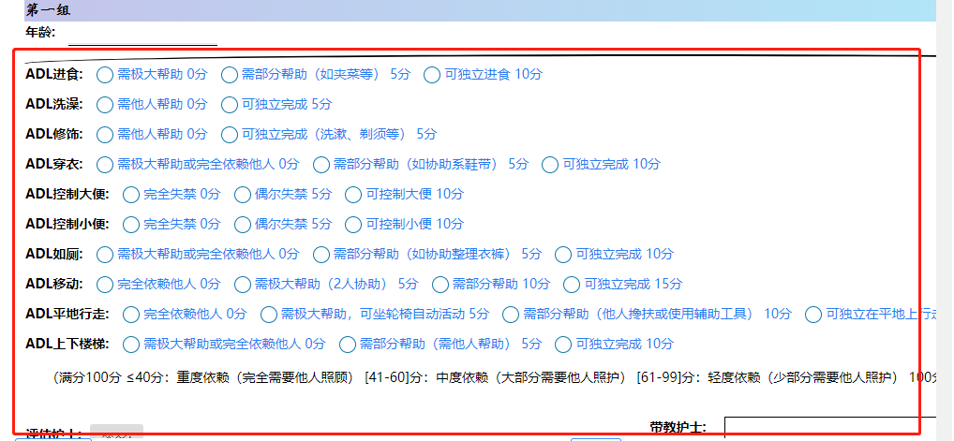

1. 配置鱼骨图链接，针对鱼骨图控件
2. 引用模板，既数据源，选择后，可通过数据源查出数据给文书上内容赋值，只需要模板和字段名能对应即可
3. 引用后的数据是否可以修改，默认可修改
4. 文书打开时，是否自动加载引用模板的数据并赋值（即初始化）
5. 新增URL，针对体温单，点击后可跳转到体温单新增
6. 配置表格查询条件和表格字段，具体参考控件说明中的表格说明
7. 表格数据回写的业务表，在保存表格时保存
8. 表格控件冻结列数
9. 表格是否生成图表及图表的配置，具体参考控件说明中的表格说明
10. 下拉框控件是否可以多选
11. 表格控件字体大小
12. 文字长度，默认100%，也代表表格宽度，可配置为像素，如：100px
13. 文字控件是否可换行
14. 换行文字控件或者表格控件的高度，可控制滚动条
15. 文本控件是否显示边框格式
16. 下拉列表控件下拉出来的面板的宽度
17. 该项的备注，在标签中提示
18. 提示项
19. 针对护理计划，是否作为诊断依据
20. 当为诊断依据时，参考的数据范围，即当在数值范围内时可触发护理计划
21. 病区属性---弃用
22. 下拉项分组标识，配置后下拉项可点(**+**)进行新增，如下：

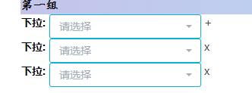

1. 签名校验，多个签名先后校验，如：当护士长进行签名时，必须要护士签名，配置【护士】签名，会进行校验
2. 打开本模板子文书：和数字和文字控件匹配，当数值根据54点校验规则，匹配后会打开该模板
3. 匹配打开子文书的规则，如：>=10，疼痛; 多个用分号隔开
4. 护理记录单使用，参考护理记录配置说明

### 控件特殊配置

1.多选配置计算分数方式，按照什么方式计算，计算后数值可限制最大多少

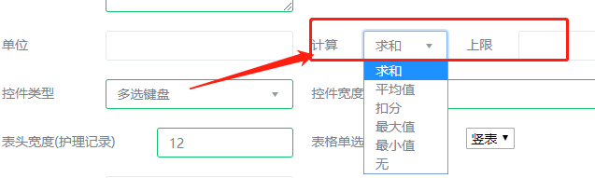

2.纯文本配置，针对宣教单

可勾选表示该文本可以带勾选项，勾选项选中后保存会存入数据库，且可进行分步展示,分布展示参考基础配置说明

默认勾选表示，打开文书时该项就是已经勾选上的

内容即纯文本显示的内容

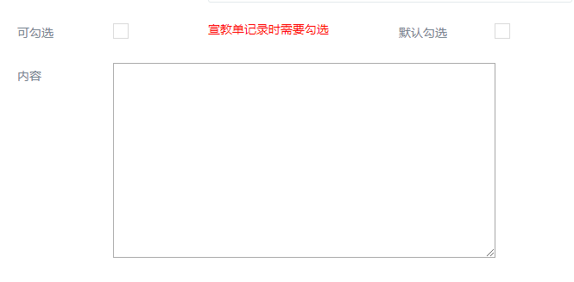

## 四、各控件样例

### 体温

配置：选择体温控件即可

说明：可输入提问数据，可配置最大最小值，可配置预警值，默认带有单位

显示：



### 文本

配置：选择文本控件即可

说明：可输入任何文字，可配置后缀、可配置是否显示边框等

显示：

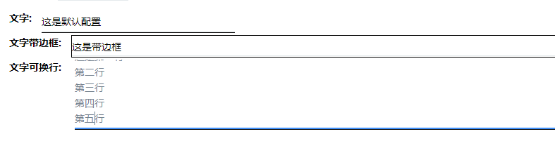

### 脉搏

配置：选择文本控件即可

说明：可输入脉搏数据，默认带有单位，可配置最大最小值，可配置预警值

显示：



### 数字

配置：选择数字控件即可

说明：可配置最大最小值，可配置预警值，可配置单位

显示：



### 日期

配置：选择日期控件即可

说明：只显示到【日】的控件，格式类似：2022-11-19

显示：

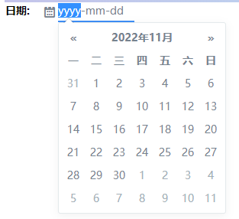

### 单选

配置：选择文本控件即可

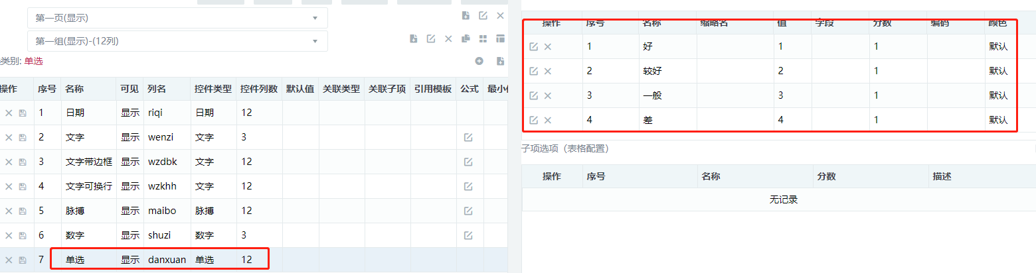

说明：进行点击选择，只能选择一个，配置选项时，值不能相同，分数可以相同，分数可参与总分计算

显示：



### 多选

配置：选择多选控件即可

说明：进行点击选择，可以选择多个，配置选项时，值不能相同，分数可以相同，分数可参与总分计算，分数的计算有单独计算方式，参考【控件特殊配置】第1点

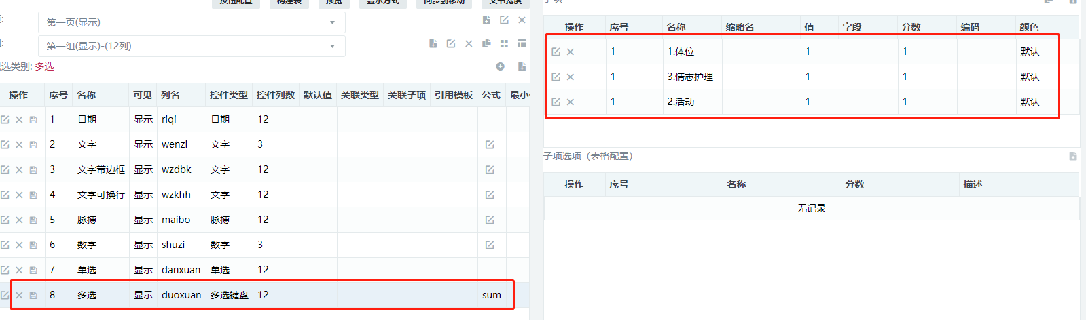

显示：



### 下拉框

配置：选择下拉框控件，配置业务引用模板

说明：下拉框配置的业务引用模板返回格式必须为 id、text、pyCode，pyCode非必须，为了方便搜索

显示：

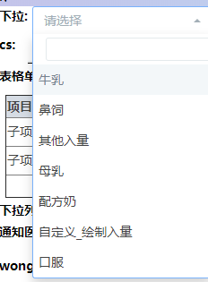

### 日期时间

配置：选择日期时间控件、可配置显示的格式

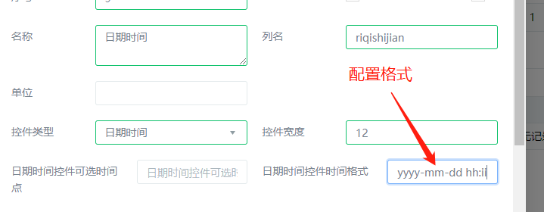

说明：可配置格式显示，如

年：yyyy 年月：yyyy-mm 年月日： yyyy-mm-dd

年月日时： yyyy-mm-dd hh 年月日时分：yyyy-mm-dd hh:ii

年月日时分秒： yyyy-mm-dd hh:ii:ss

显示：

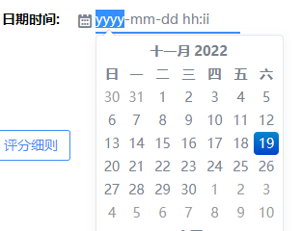

### 签名—患者签名

配置：选择签名控件即可

说明：针对患者签名---CA调用handSign，需要搭配CA使用，签名可有指纹，保存指纹图片，需配置参数SAVE_FINGER_IMG_FOR_DOC_SIGN=1

### 签名图片—护士签名

配置：选择签名图片控件即可

说明：针对护士签名---CA调用GetUserPic，在不配置CA时，取当前登录护士在数据库中存储的签名图片，无图片时显示汉字

### 当前签名—护士签名

配置：选择当前签名控件即可

说明：针对护士签名---直接读取当前登录护士的图片和汉字信息

### 工号签名—护士签名

配置：选择工号签名控件即可

说明：针对护士签名---点击弹出对话框，输入护士工号后读取护士信息进行签名

### 工号密码签名—护士签名

配置：选择工号密码签名控件即可

说明：针对护士签名---点击弹出对话框，输入护士工号和密码后读取护士信息进行签名

### 链接网页（可配置参照从子文书返回）

配置：选择链接网页控件，选择对应的链接文书，如果有返回值需要配置参照



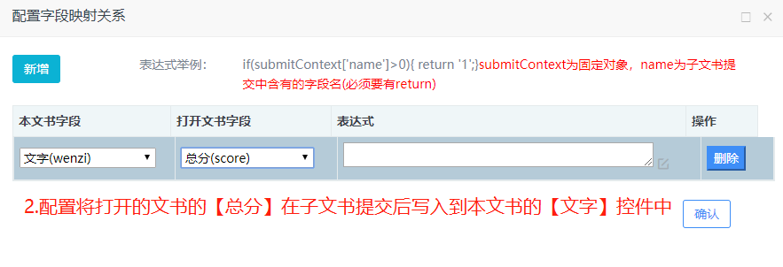

说明：本文书可以打开的文书

显示：查看【基本配置】中的第29点

### 评估时间

配置：选择评估时间控件即可

说明：文书评估时间，可以同步到表中的crt_time，如果在护理记录中使用，建议将字段修改为record_time方便进行统计等操作

显示：

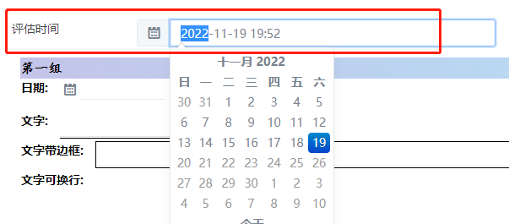

### 首次

配置：选择首次控件即可

说明：文书是否首次评估的选项

显示：



### 评估得分

配置：选择评估得分控件即可

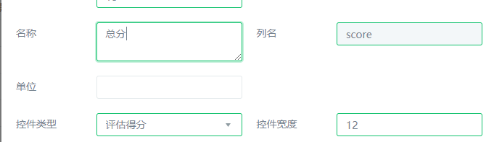

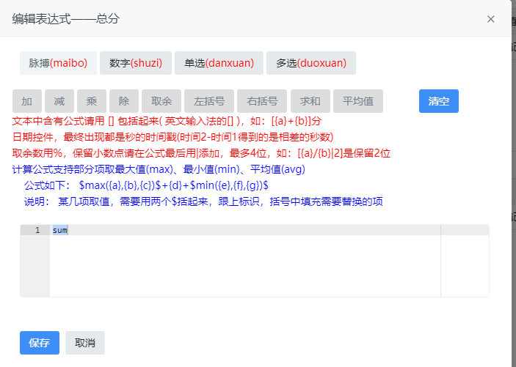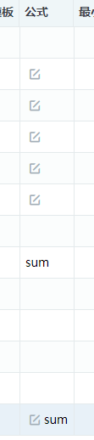

说明：文书评估的分数，可配置公式计算，默认是所有带分数的控件相加(sum)

显示：



### 小儿疼痛

配置：选择小儿疼痛控件即可

显示：



### 普通疼痛

配置：选择普通疼痛控件即可

显示：

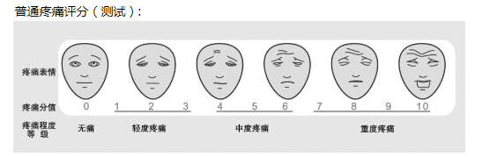

### 尺度疼痛

配置：选择尺度疼痛控件即可

显示：



### 人体疼痛记录图

配置：选择人体疼痛控件即可

说明：点击文字进行选择，点1下是疼痛，双击是剧烈疼痛，再次操作可以去掉选择的部位，保存时将数据和图片(需配置**SAVE_IMG_FOR_DOC_ACHED_BODY=1**)都存储下来

显示：

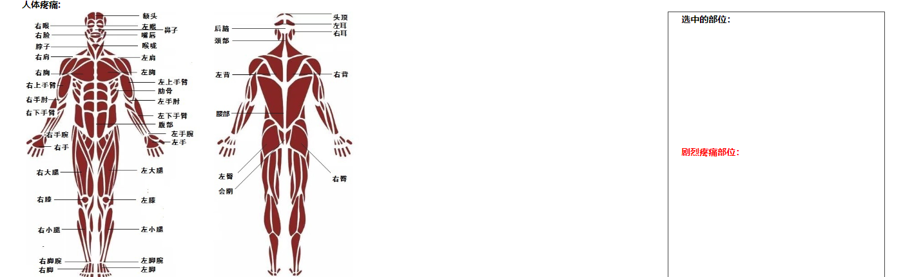

### 压疮评估

配置：选择压疮评估控件即可

说明：进行压疮部位点选，选择后输入范围、分期等，保存数据到带有后缀_prso的表中

显示：

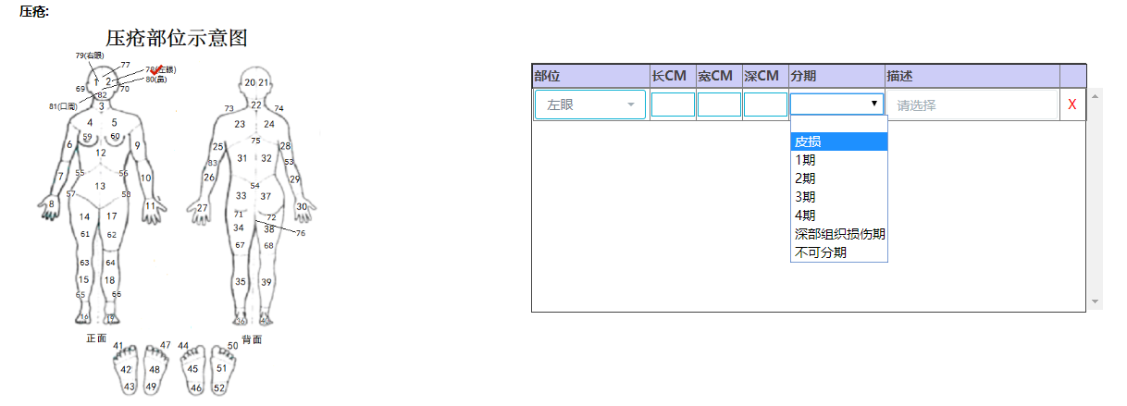

### vrs疼痛评估图

配置：选择vrs疼痛评估图控件即可

显示：

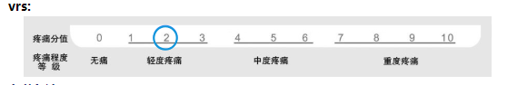

### 表格控件

表格控件配置及说明请参考【表格控件制作】文档

<表格控件制作.docx>

### 图片控件

配置：选择图片控件，配置引用模板

说明：从引用模板数据源中读取配置的图片地址进行显示，可以进行删除操作，保存文书时数据保存到

显示：

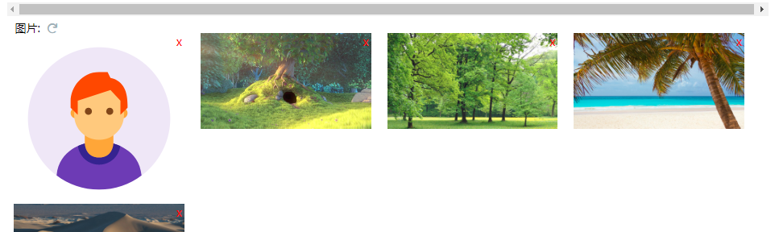

### 视频

配置：选择视频控件即可，视频需要在【上传文件】功能中上传

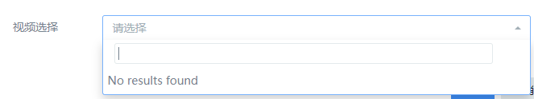

### 上传图片

配置：选择上传图片控件即可

说明：点击+进行上传，点击图片右上角的x进行删除，数据保存在带有_img的数据表中

显示：



### 鱼骨图

配置：选择鱼骨图控件，选择鱼骨图链接

显示：

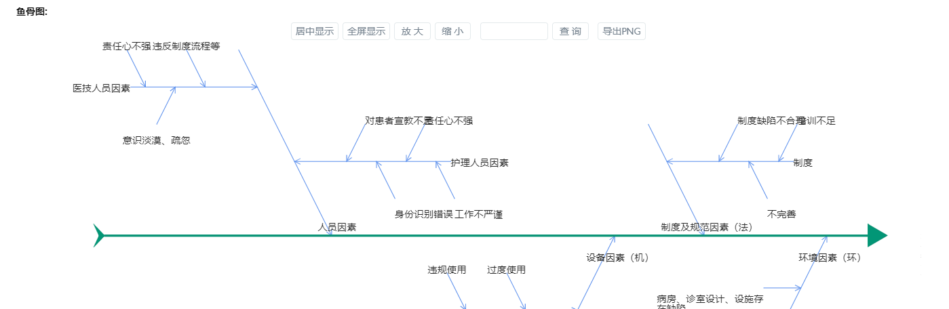

### 表格单选控件

配置：选择表格单选控件，选择竖表或横表

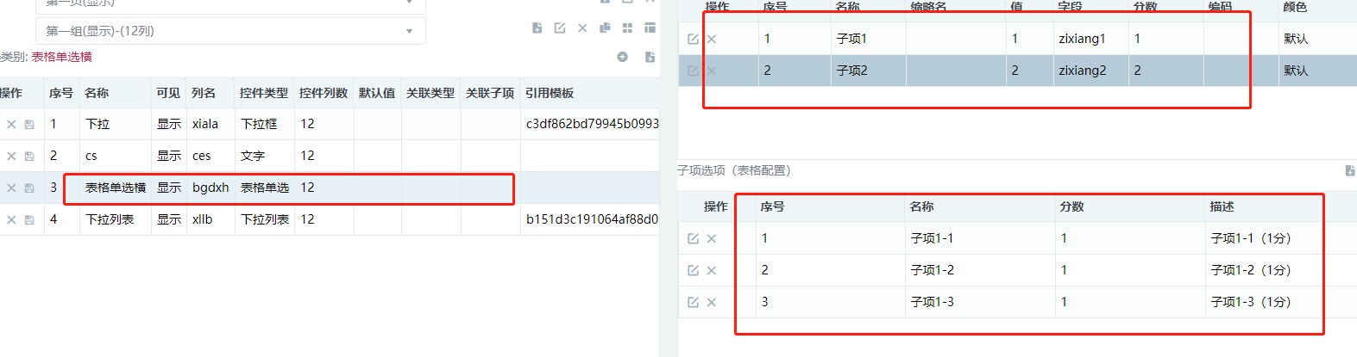

说明：表格单选空间需要配置子项和子项选项

显示：

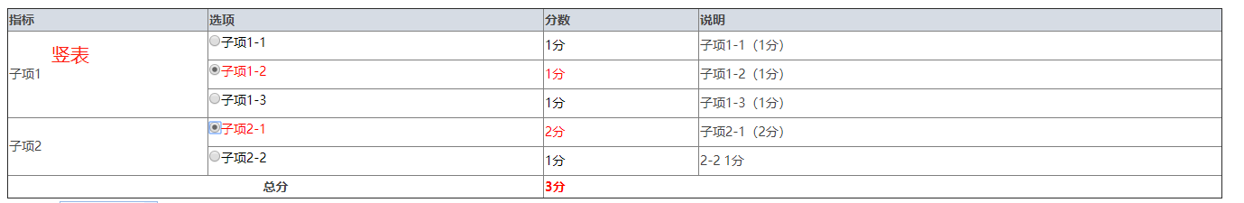



### 下拉列表控件

配置：选择下拉列表，选择业务引用模板

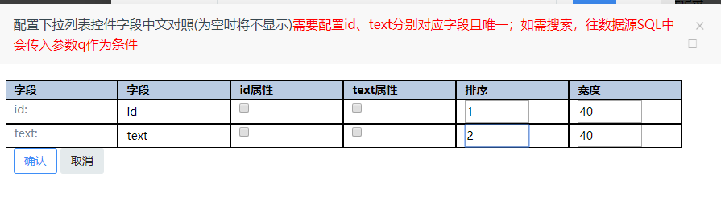

显示：

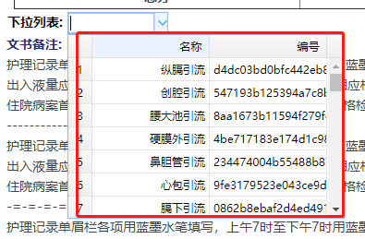

### 通知医生

配置：选择通知医生控件即可

说明：通知医生控件不纳入总分计算，只是选择并存储数据

通知医生配置默认值如下：

*值的范围0-10,20-100=1#11-19=0 表示0到10、20到100分为通知，11到19分不通知*

显示：



### WongBake疼痛

配置：选择WongBake疼痛控件即可

显示：

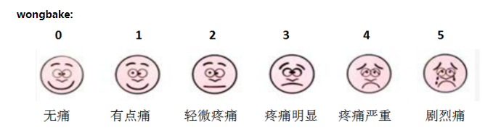

### 百分比疼痛

配置：选择百分比疼痛控件即可

显示：



### 镇痛百分比

配置：选择镇痛百分比控件即可

显示：

